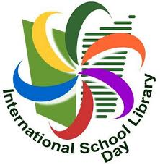

HASŁO TEGOROCZNGO ŚWIĘTA: **Biblioteki szkolne rządzą**

Niniejszym ogłaszamy powszechne wybory:

**KTO MÓGŁBY ZOSTAĆ KRÓLEM BIBLIOTEKI SZKOLNEJ?**

KANDYDUJĄ WSZYSCY BOHATEROWIE LITERACCY ORAZ ZNANI WAM AUTORZY.

Propozycje kandydatów wraz z krótkim uzasadnieniem prosimy dostarczyć do biblioteki do dn. 28.10. br.

Dla uczniów z klas I-III organizujemy konkurs plastyczny pt. **Król biblioteki szkolnej**.   
Namalujcie króla- książkowego bohatera.